第35届全国物理奥赛复赛理论考试模拟试题

题一.（40分）

参变共振是理论力学中的一个重要物理现象。Mathieu参变共振的动力学方程写为



当且接近两倍的时（差量满足），参变共振最强烈。

质量为的月球绕质量为的地球做近似圆周运动，由于，故认为地球静止不动，系统的运动周期为。现于地月之间铺设一条天梯，可将地球上的少许质量通过天梯输送到月球上去，天梯的一端固定在地球上，另一端抵达月球表面但与月球表面不接触。在时刻输送的质量为，其中，输送速度极快以至于在从输送开始到输送完成这段时间内月球绕地球的运动量几乎为零。求该系统发生最强烈参变共振的条件。

题二.（40分）

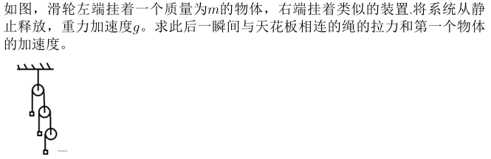

题三.（40分）

在竖直平面内，重力加速度为，四根长度均为、质量均为的匀质细杆通过四个光滑铰链连接，其中一铰链固定在天花板上。初始时刻，四根细杆均处于水平状态，将系统由静止释放，当相邻两根细杆互相垂直时，求：

1. 最右方、最下方铰链的速度大小；
2. 最右方、最下方铰链处两边细杆的相互作用力大小。

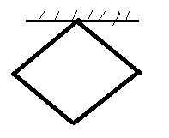

题四.（40分）

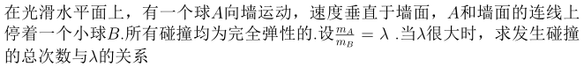

题五.（40分）

一种可能的质子蜕变方式为



中性介子立即蜕变为两个光子



已知质子、介子、正电子的静质量分别为、、，求能够获得的光子能量最值。

题六.（40分）

有一根长度为的金属细棒，点电荷到金属细棒中点的距离为，测得当静电平衡时点电荷受到的作用力为。移走该点电荷，将另一点电荷置于到金属细棒中点的距离为处，两次放置的点电荷与金属细棒中点满足三点一线（记为）。已知r<<L，在以下两种情况下求第二次放置的点电荷受到的作用力。

1. 与金属细棒所在直线重合；
2. 与金属细棒所在直线垂直。

题七.（40分）

有一种新式高斯电磁驱动型狙击步枪“Barret M82A1—无尘”。“无尘”的射击原理与电磁轨道炮类似，即利用电流在磁场中受到的安培力将子弹推出。此外，“无尘”附带穿甲弹，因而具有较高的实战价值。整个枪支的模型原理图如下所示，主体为两段不等宽的两根平行金属导轨，宽段的间距为，窄段的间距为,电源的电动势为，电容器的电容为，是单刀双掷开关，两根质量均为、电阻均为的导体棒垂直跨放在导轨上与导轨电接触良好，整个装置处于方向垂直纸面向内、磁感应强度大小为的匀强磁场中。初始时刻两导体棒均静止，电容器极板上不带电，将开关先合向左接点，待电容器充电完成后再合向右接点，即可将两导体棒射出（一发为正弹，另一发为穿甲弹）。忽略其它一切电阻，不计阻尼。两段导轨均视为无限长。已知从开关合向右接点到导体棒达最终速度这一过程经过的时间为（无穷大量），求这一过程中置于窄段导轨上的导体棒的位移量大小。

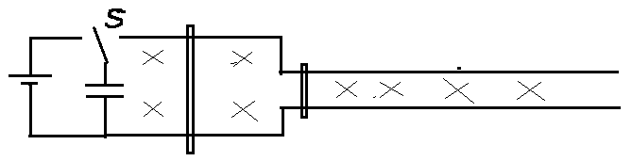

题八.（40分）

有一种黑科技武器叫做阳电子破城炮。但根据电荷守恒的原理，使用这种武器的机体内部必然积累大量负电荷。假设现成功地将带负电的副产物收集在一个半径为的球形容器中。副产物是一群粒子，共个，每个粒子的电荷量为、质量为。假设全空间温度处处相等且恒定不变为。玻尔兹曼常数、真空介电常数。(填空题，只需写答案)

1. 粒子数密度分布函数满足的微分方程为__________；
2. 若粒子电荷量很小，满足，可近似认为是二次函数，其中是小量，则=__________。